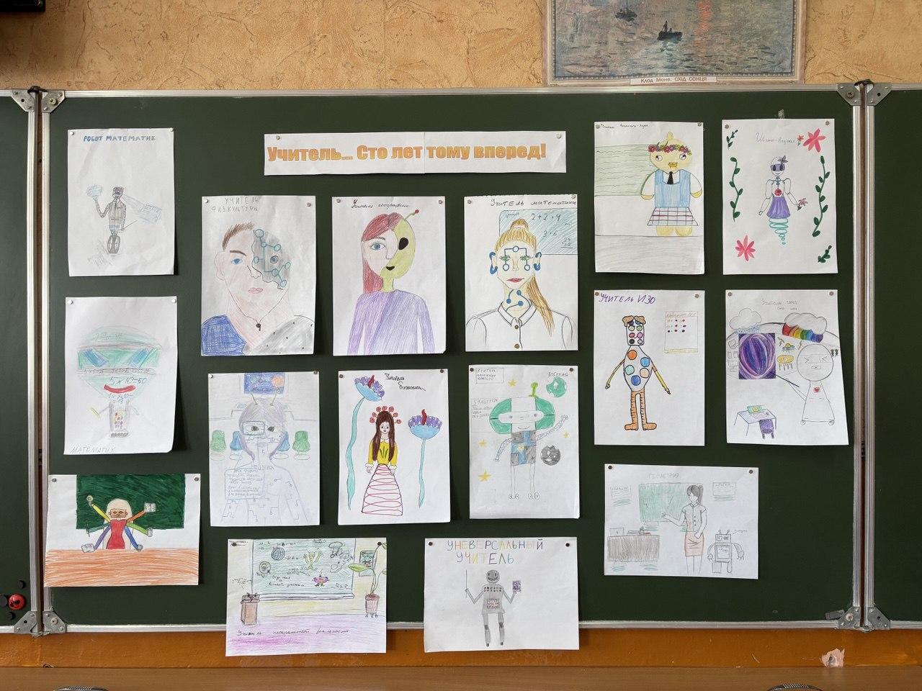
На уроке ИЗО наши шестиклассники окунулись в мир воображения и нарисовали учителей будущего! Им было предложено подумать, какими станут учителя через сто лет, принимая во внимание стремительное развитие технологий и изменения окружающего мира.
Фантазия детей подарила нам невероятные картины: роботы-учителя, андроиды, наделённые искусственным интеллектом, и даже космические наставники!
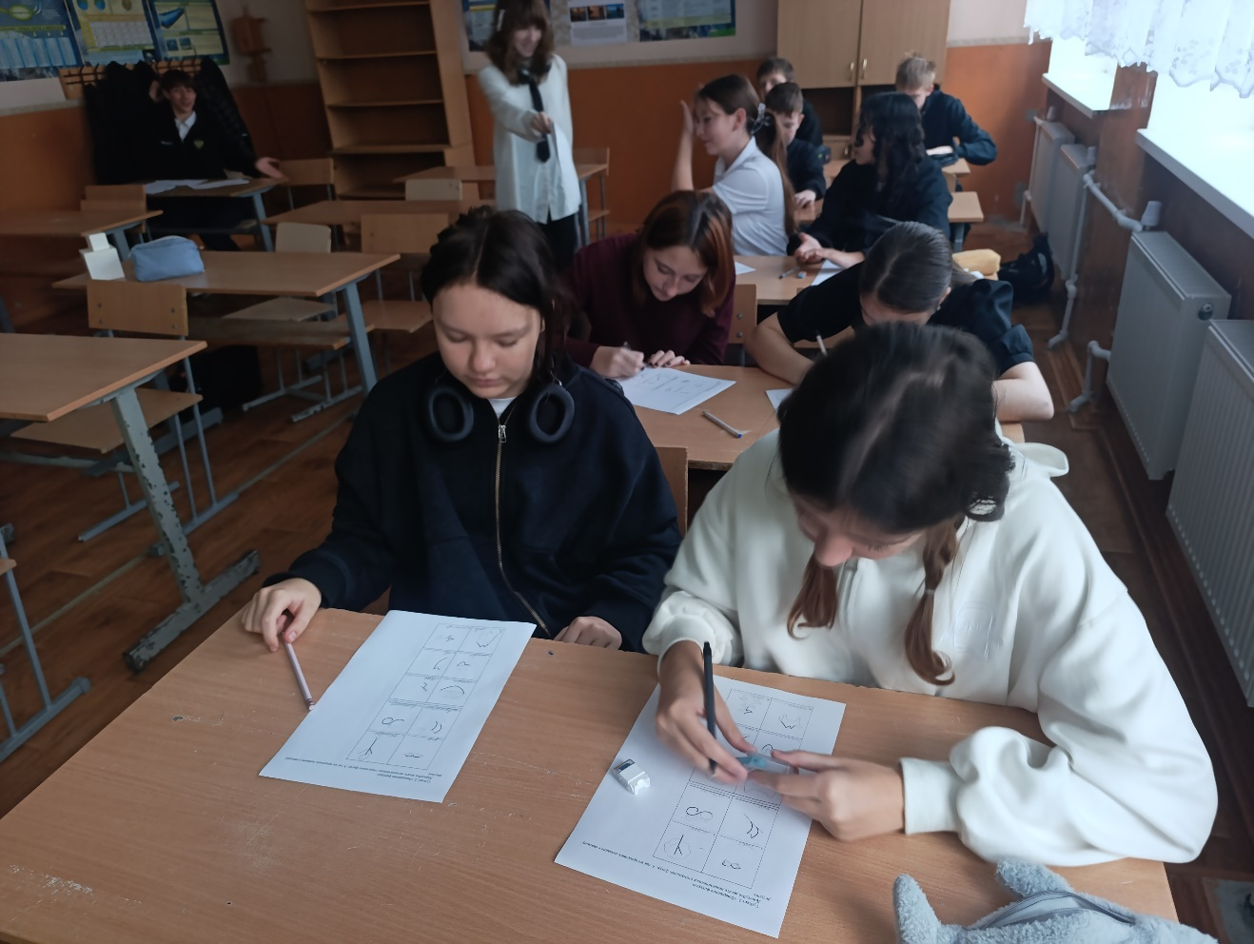
Креативность в учебных ситуациях и ситуациях социального взаимодействия.

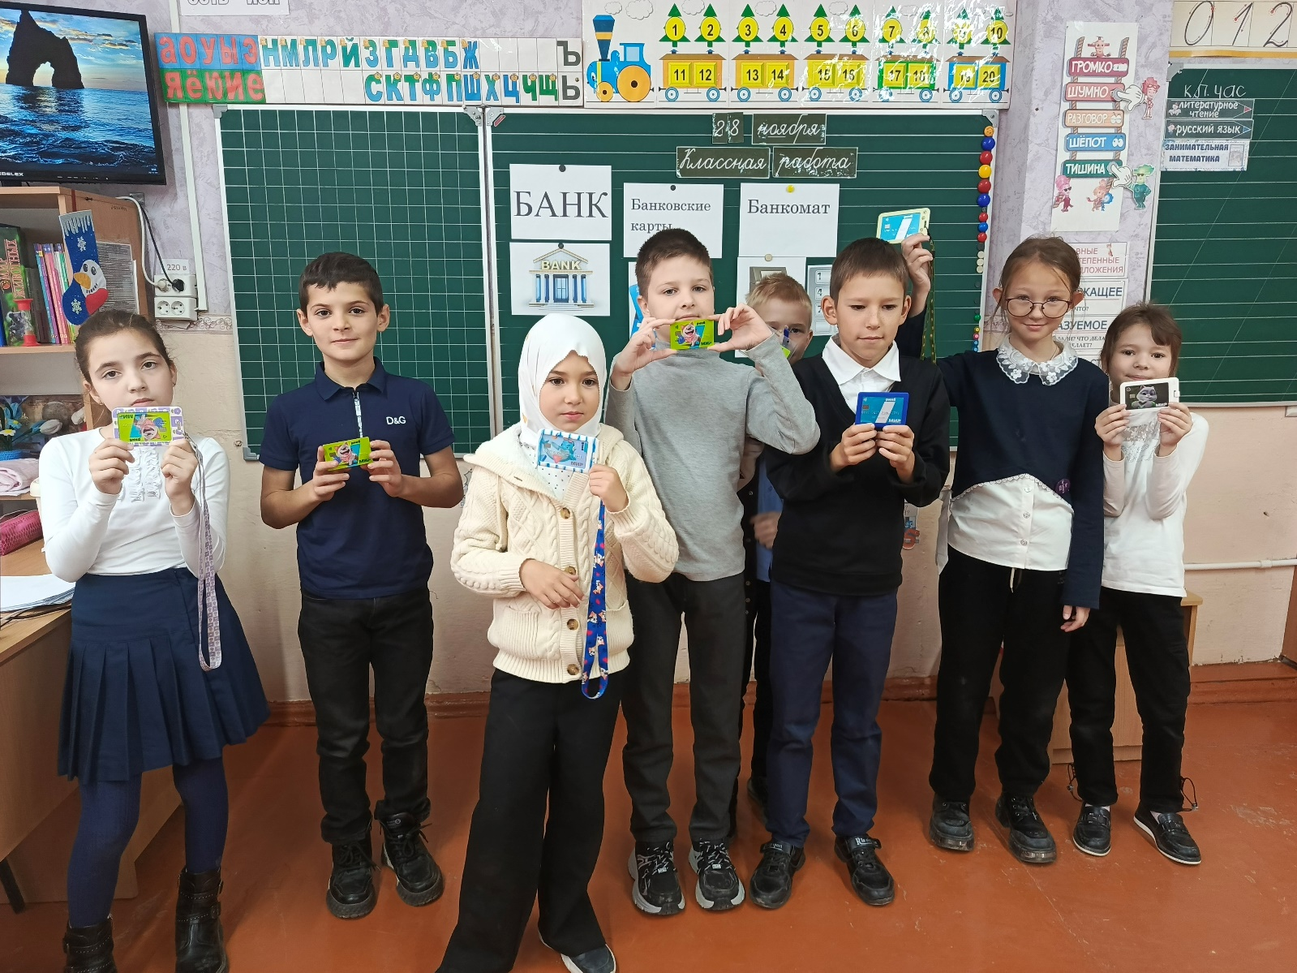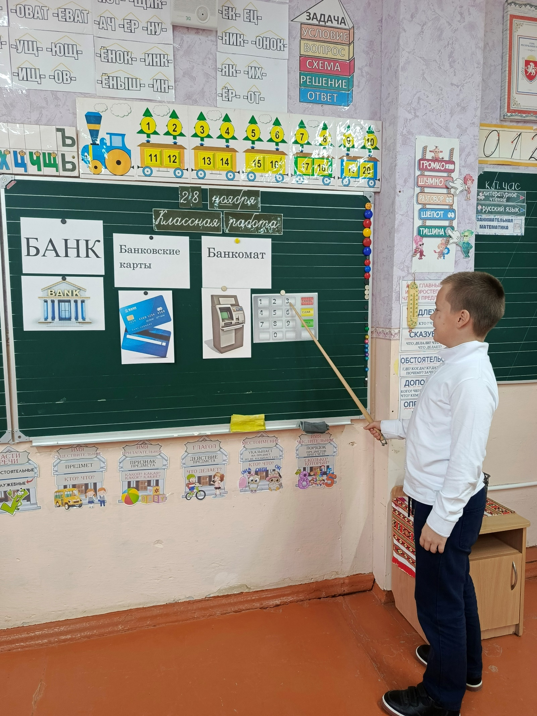

Игра Остров Квизариума 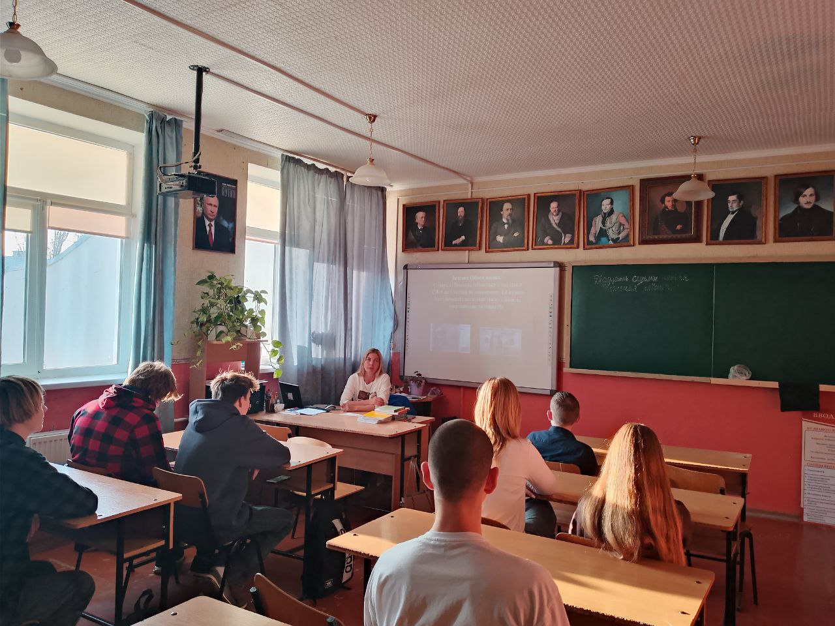

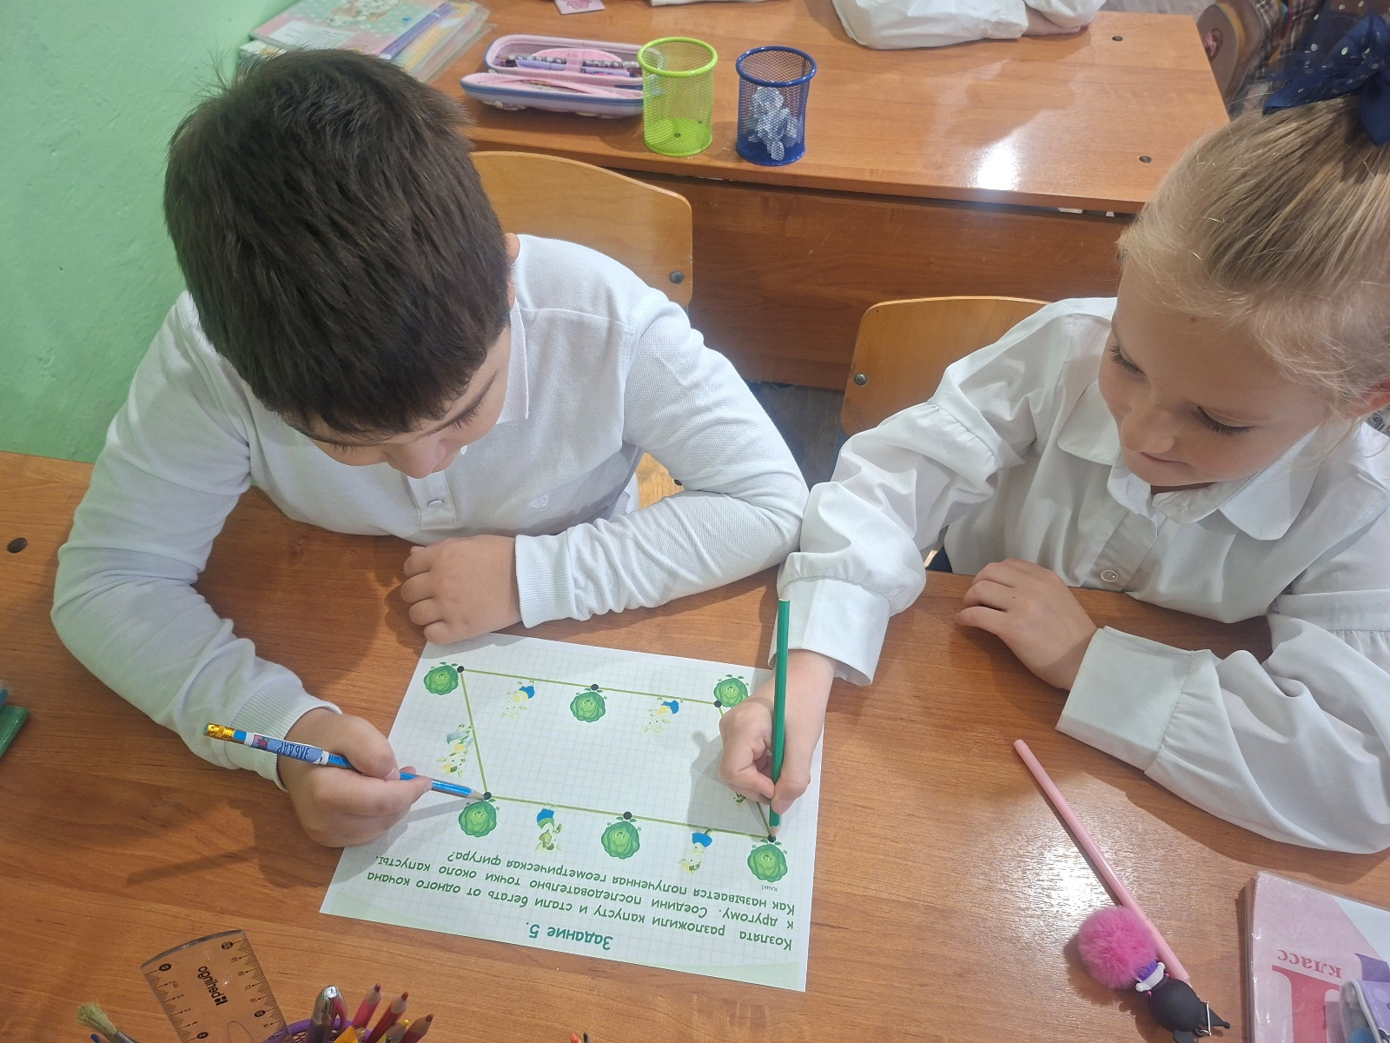
Для того, чтобы успешным в обучении ребёнок должен прежде всего уметь работать с ИНФОРМАЦИЕЙ . Находить её,отделять нужное от ненужного ,проверять факты анализировать и обобщать . Именно это на функциональной грамотности делали ученики 1го класса.
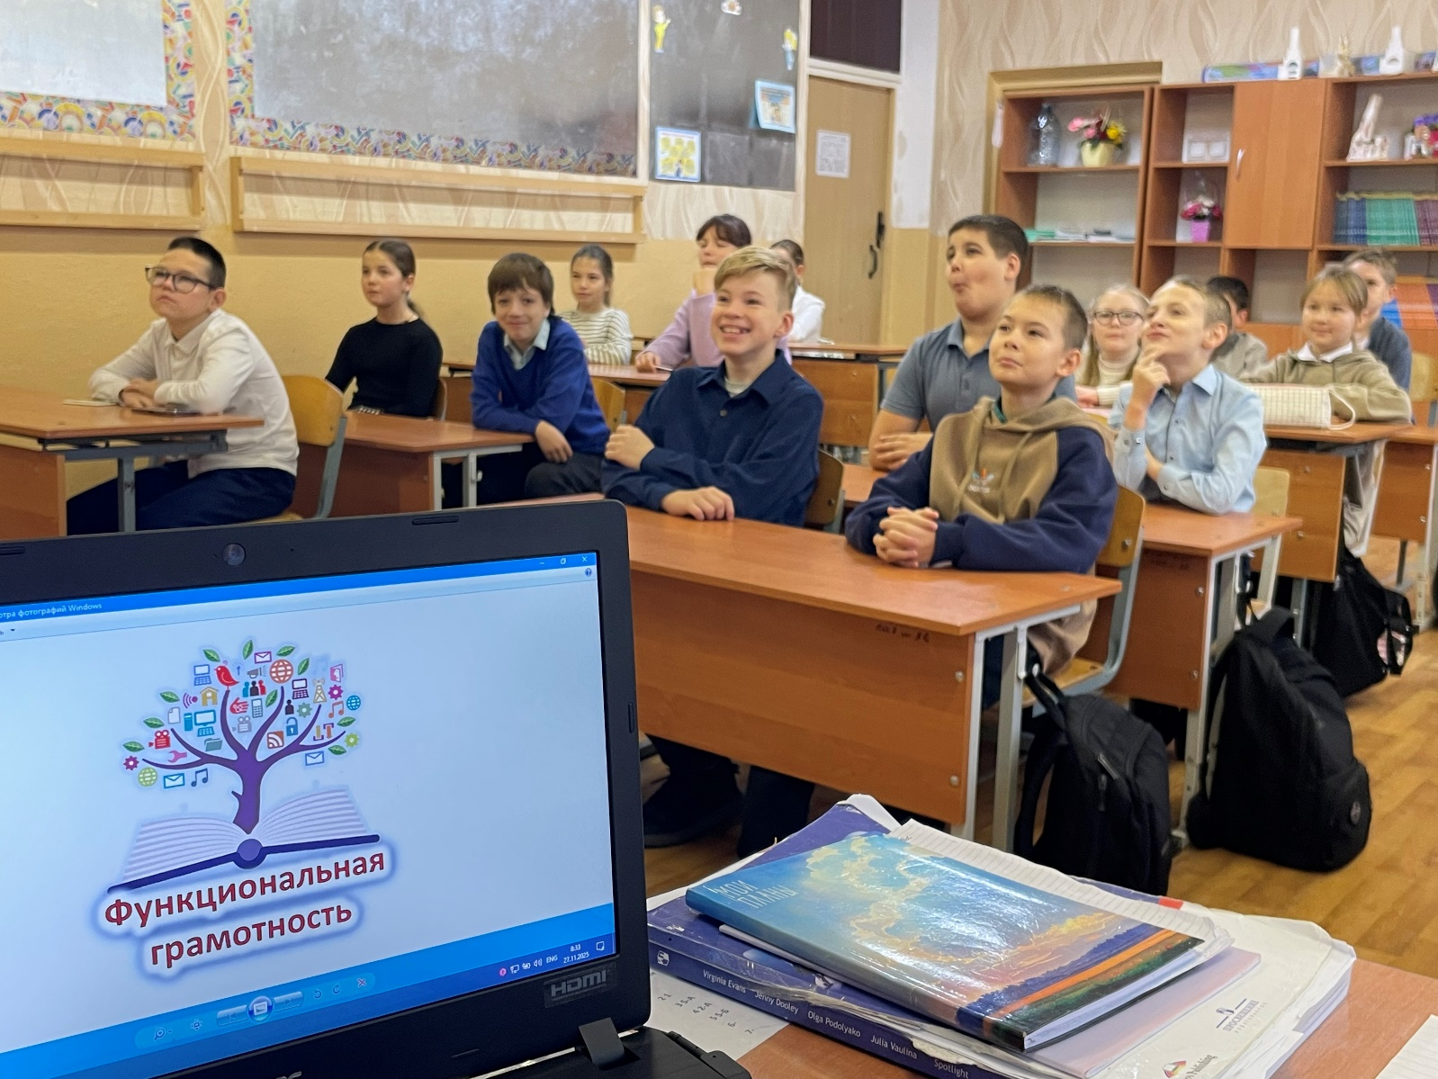
Учащиеся просмотрели видеоролик об истории появления денег в России (о том, как при Петре Первом впервые появилась монета рубль).
Работали с презентацией и параллельно читали текст, выполняя разнообразные задания на рабочих листах, решали анаграммы (зашифрованное название монеты), находят подходящее изображение монетке, определяют её ценность.
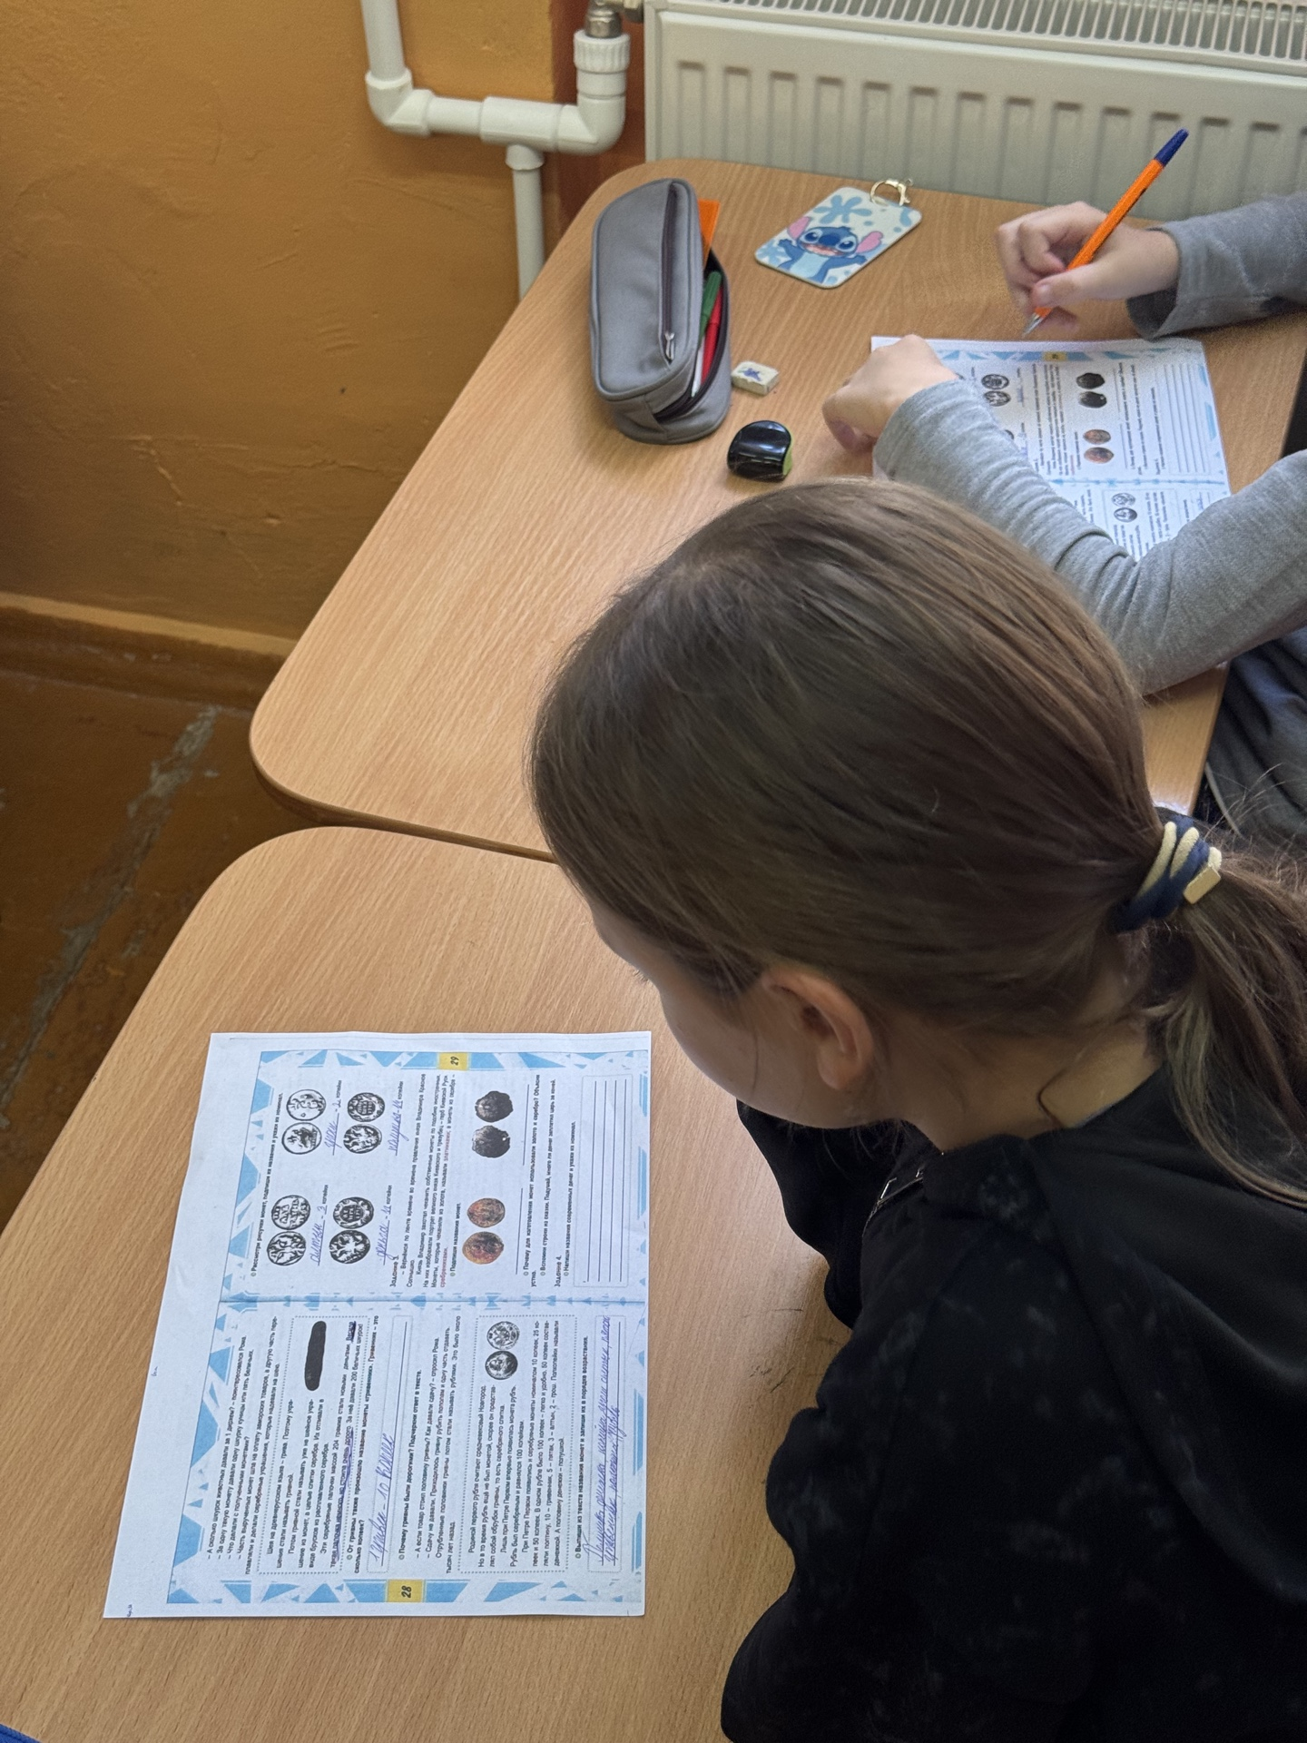
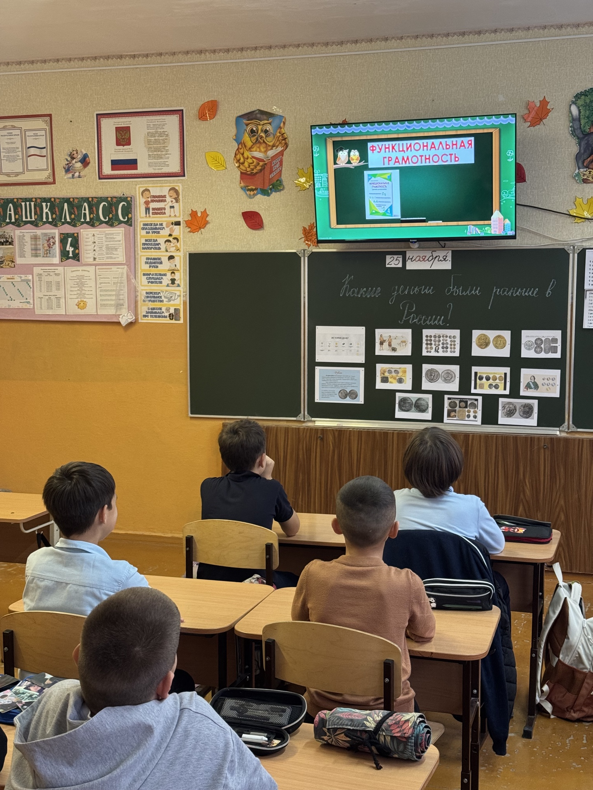
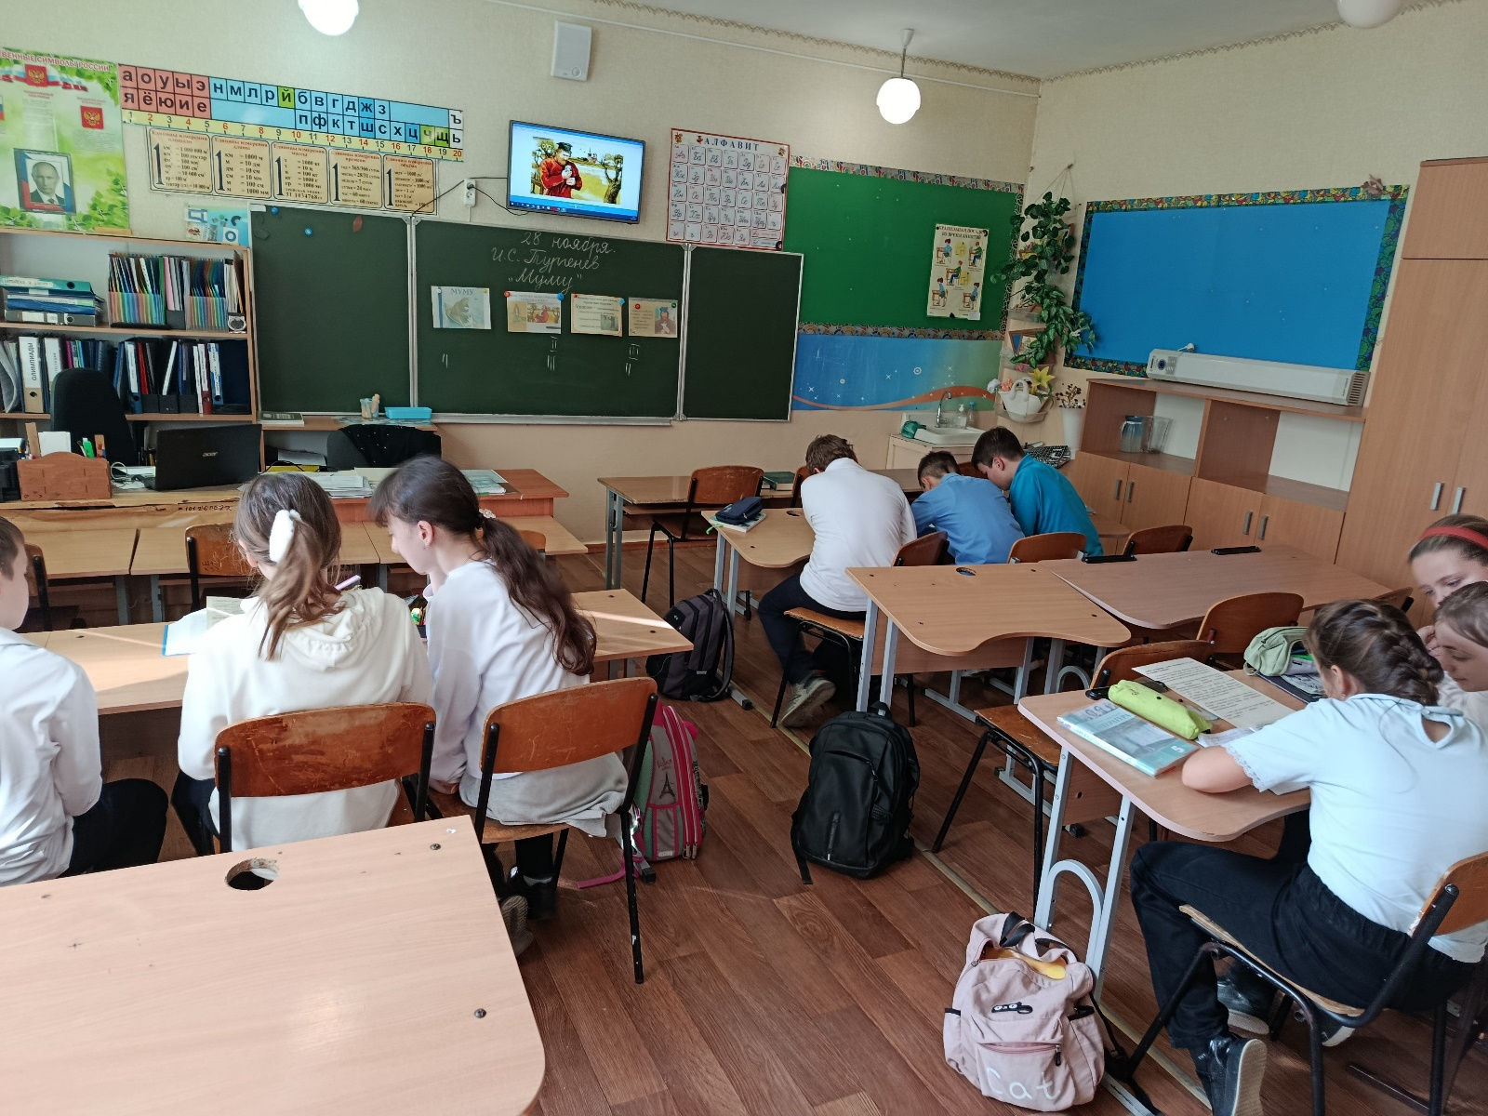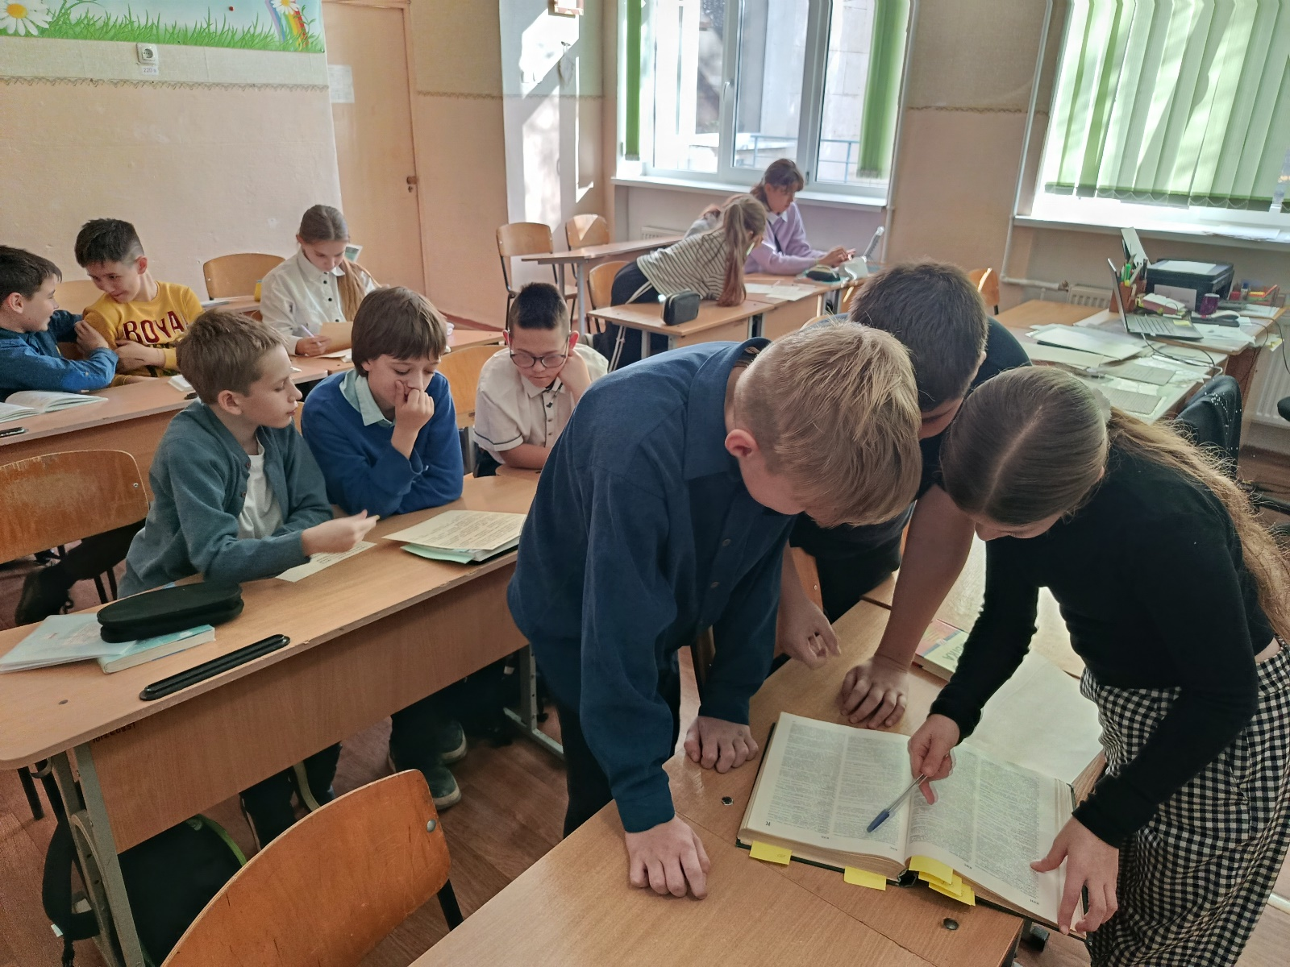

Познакомились с понятиями «семья», «семейные ценности». Проанализировали нравственные уроки, содержащие в рассказах Л.Н.Толстого «Правда всего дороже» и «Отец и сыновья». Расширили словарный запас учащихся (например, слова «честность», «уважение», «любовь», «забота», «взаимопомощь»). Сформировали умение работать с текстом: понимать главную мысль, находить подтверждение своим выводам в тексте.
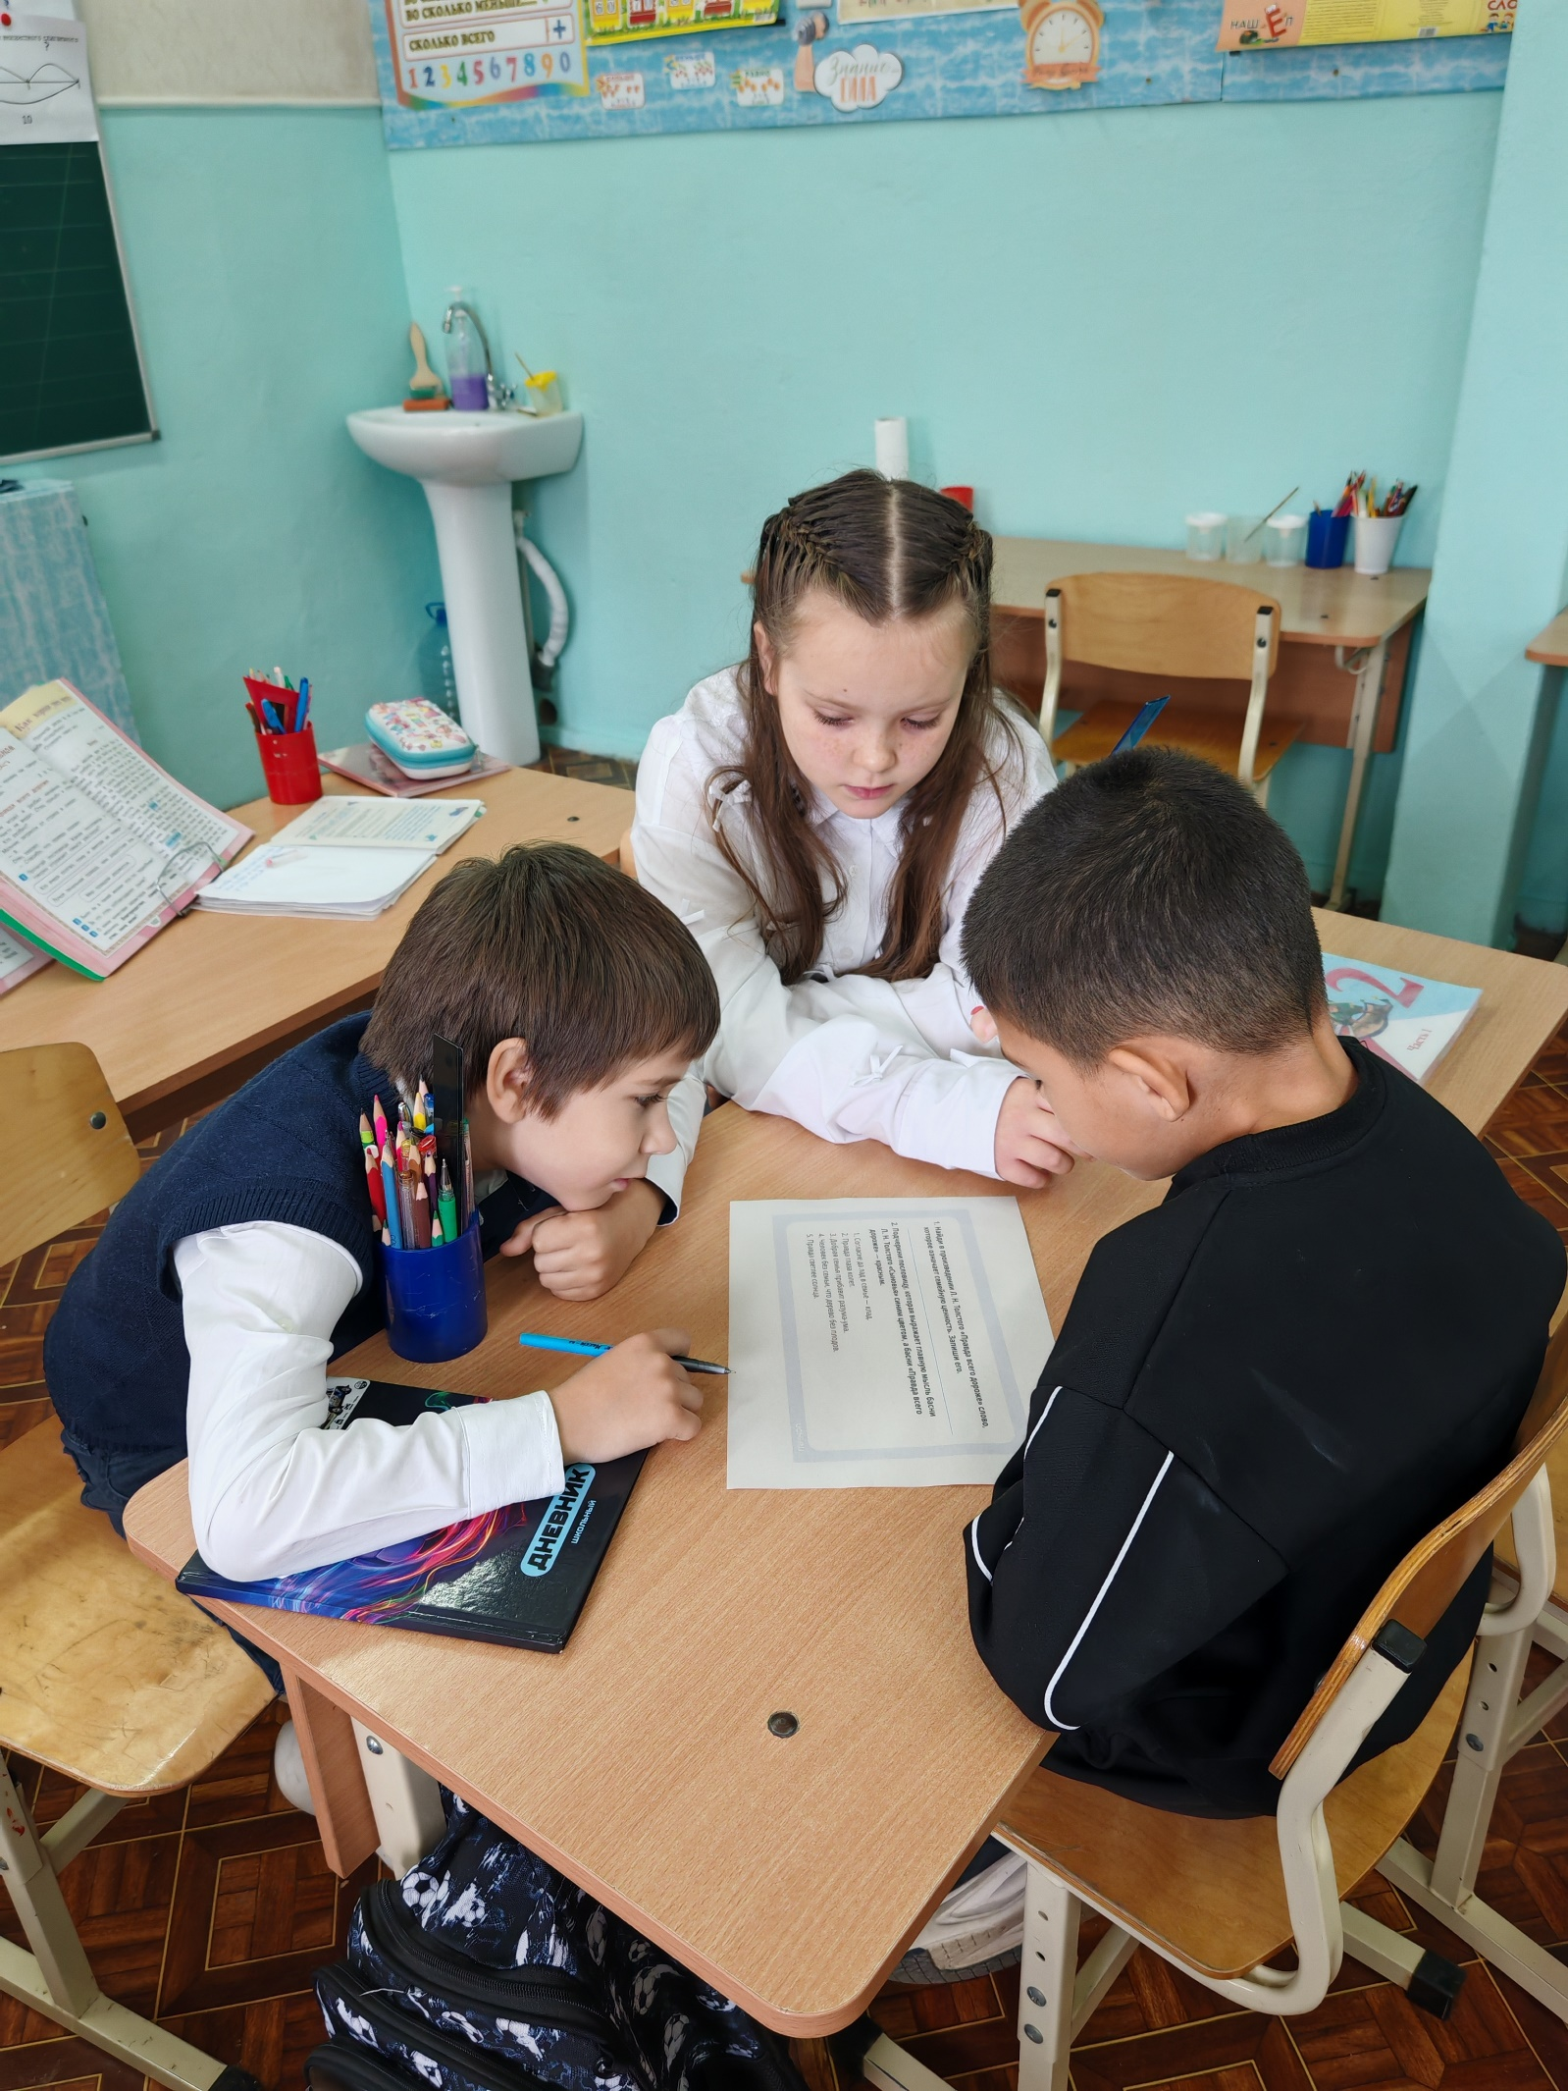
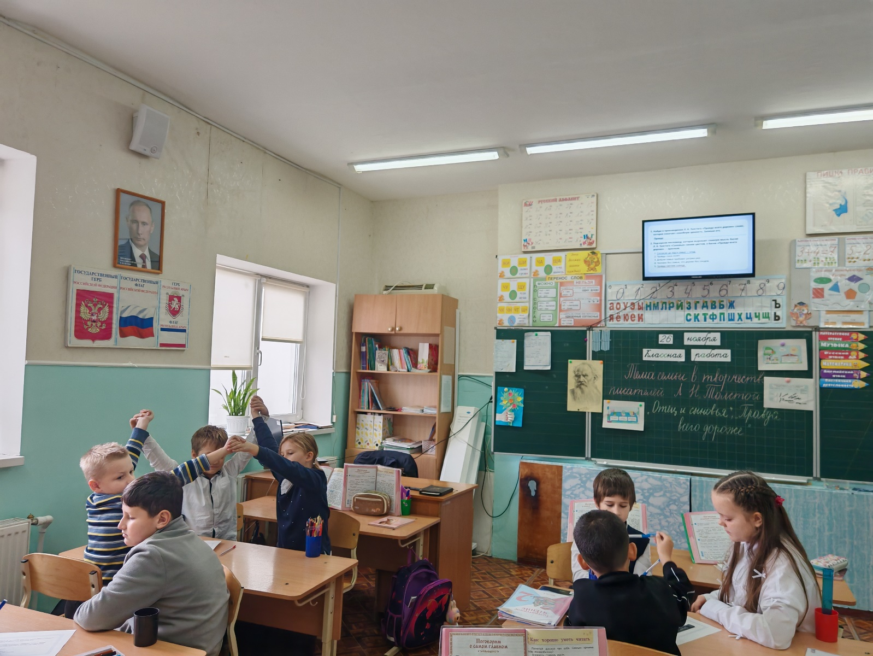
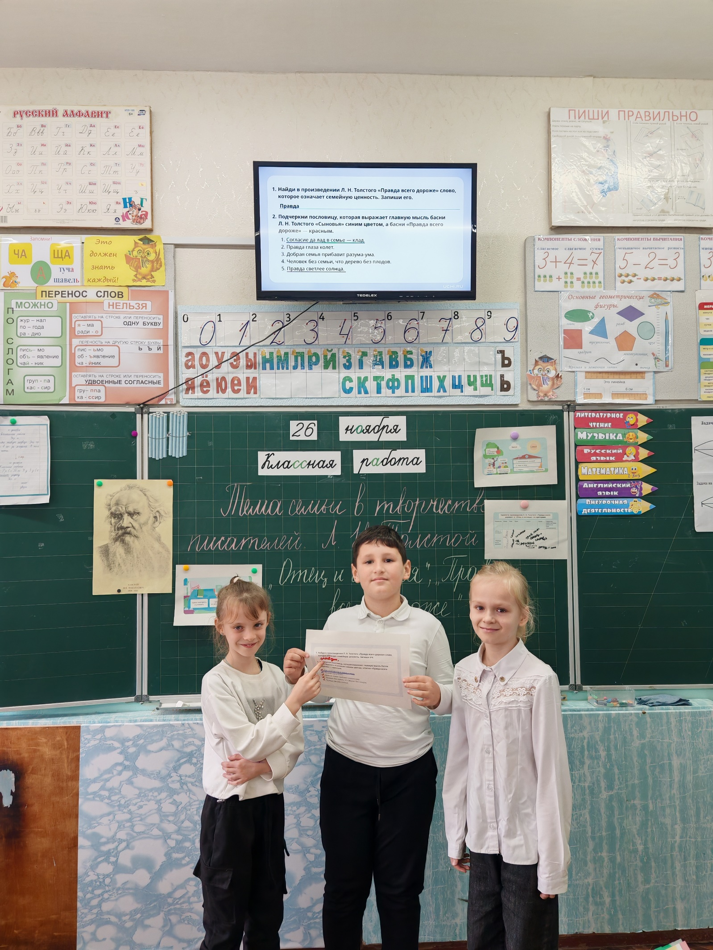

Учитель зачитывает фразы из изученных стихотворений в прозе И.С.Тургенева. Учащиеся слушают и корректируют, исправляют шибки.
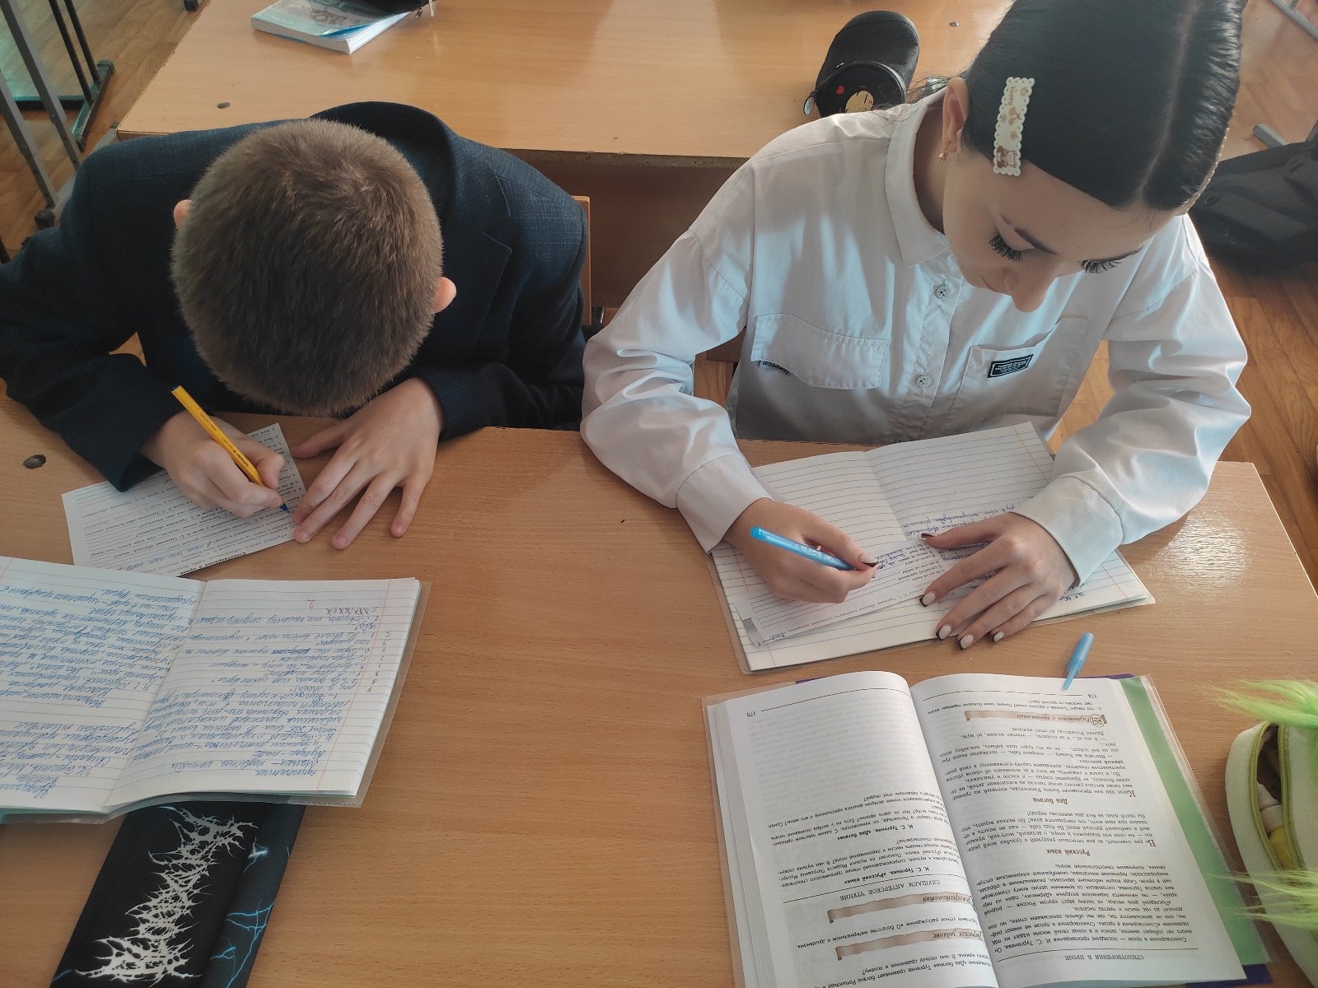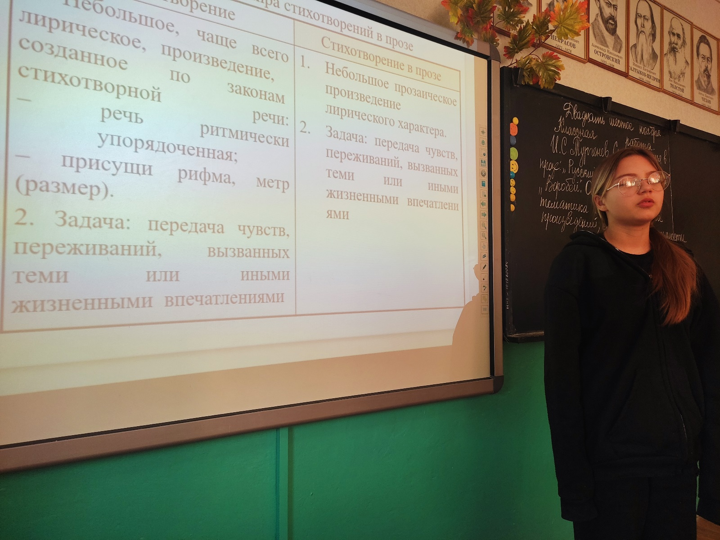

В рамках формирования функциональной грамотности на уроках русского языка был проведен урок русского языка во 2-А классе на тему «Состав слова.Как образуются слова»
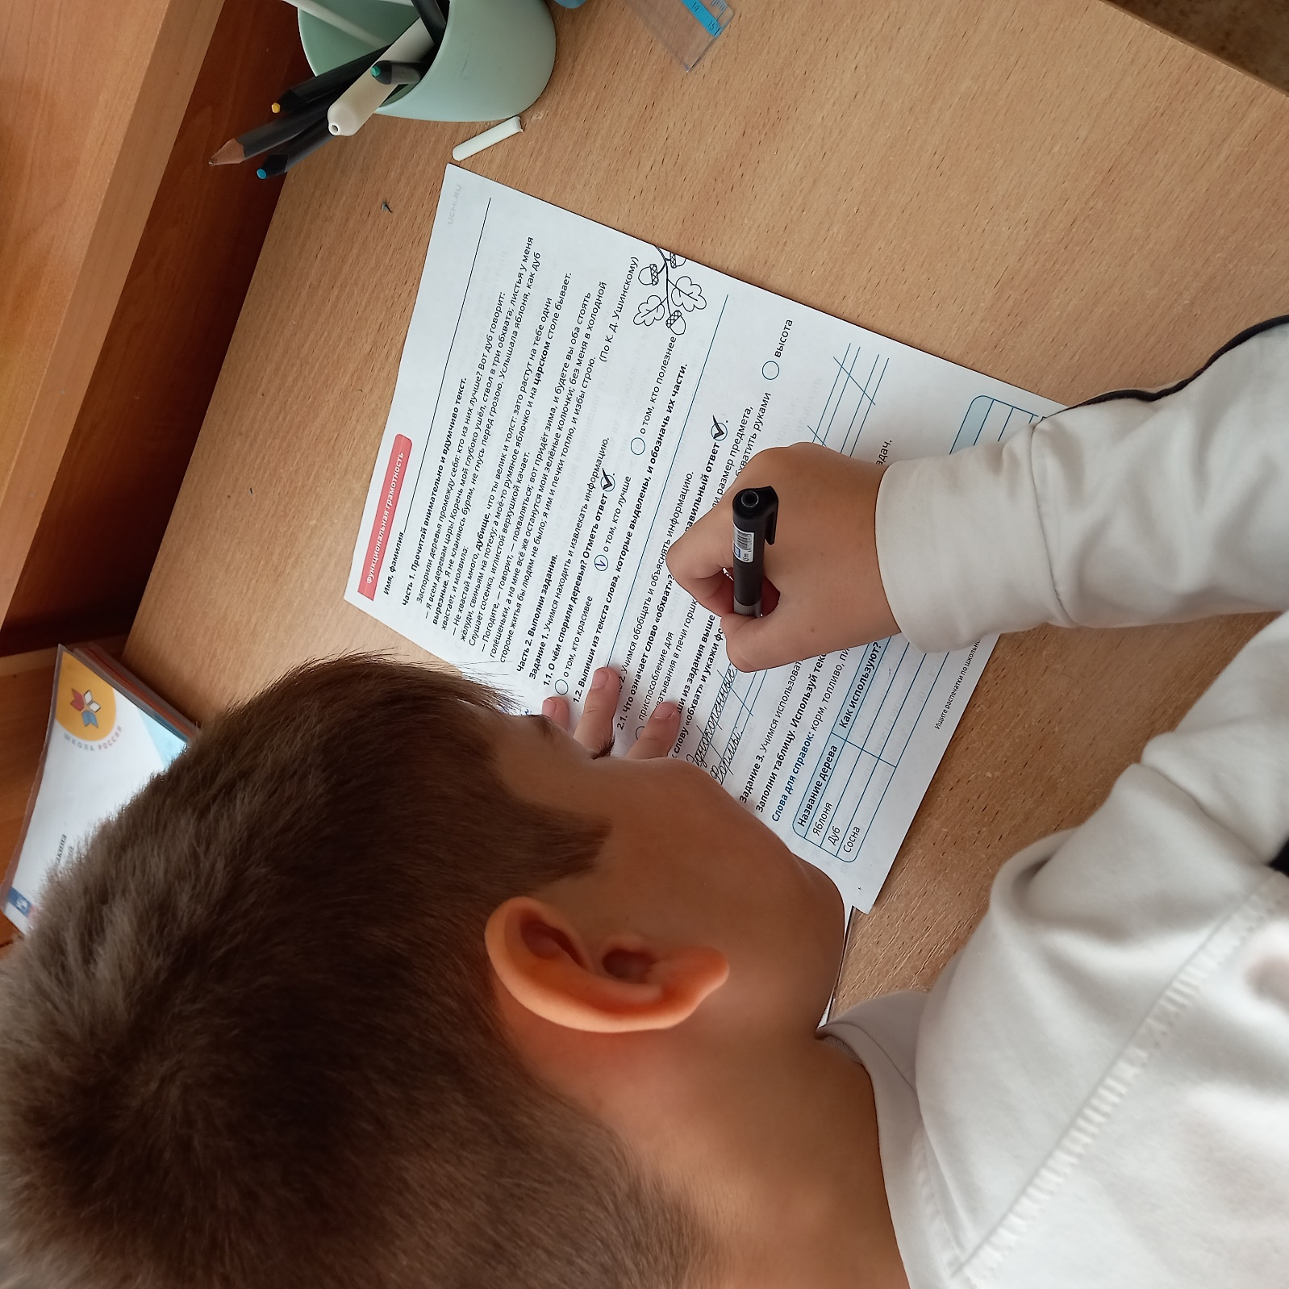
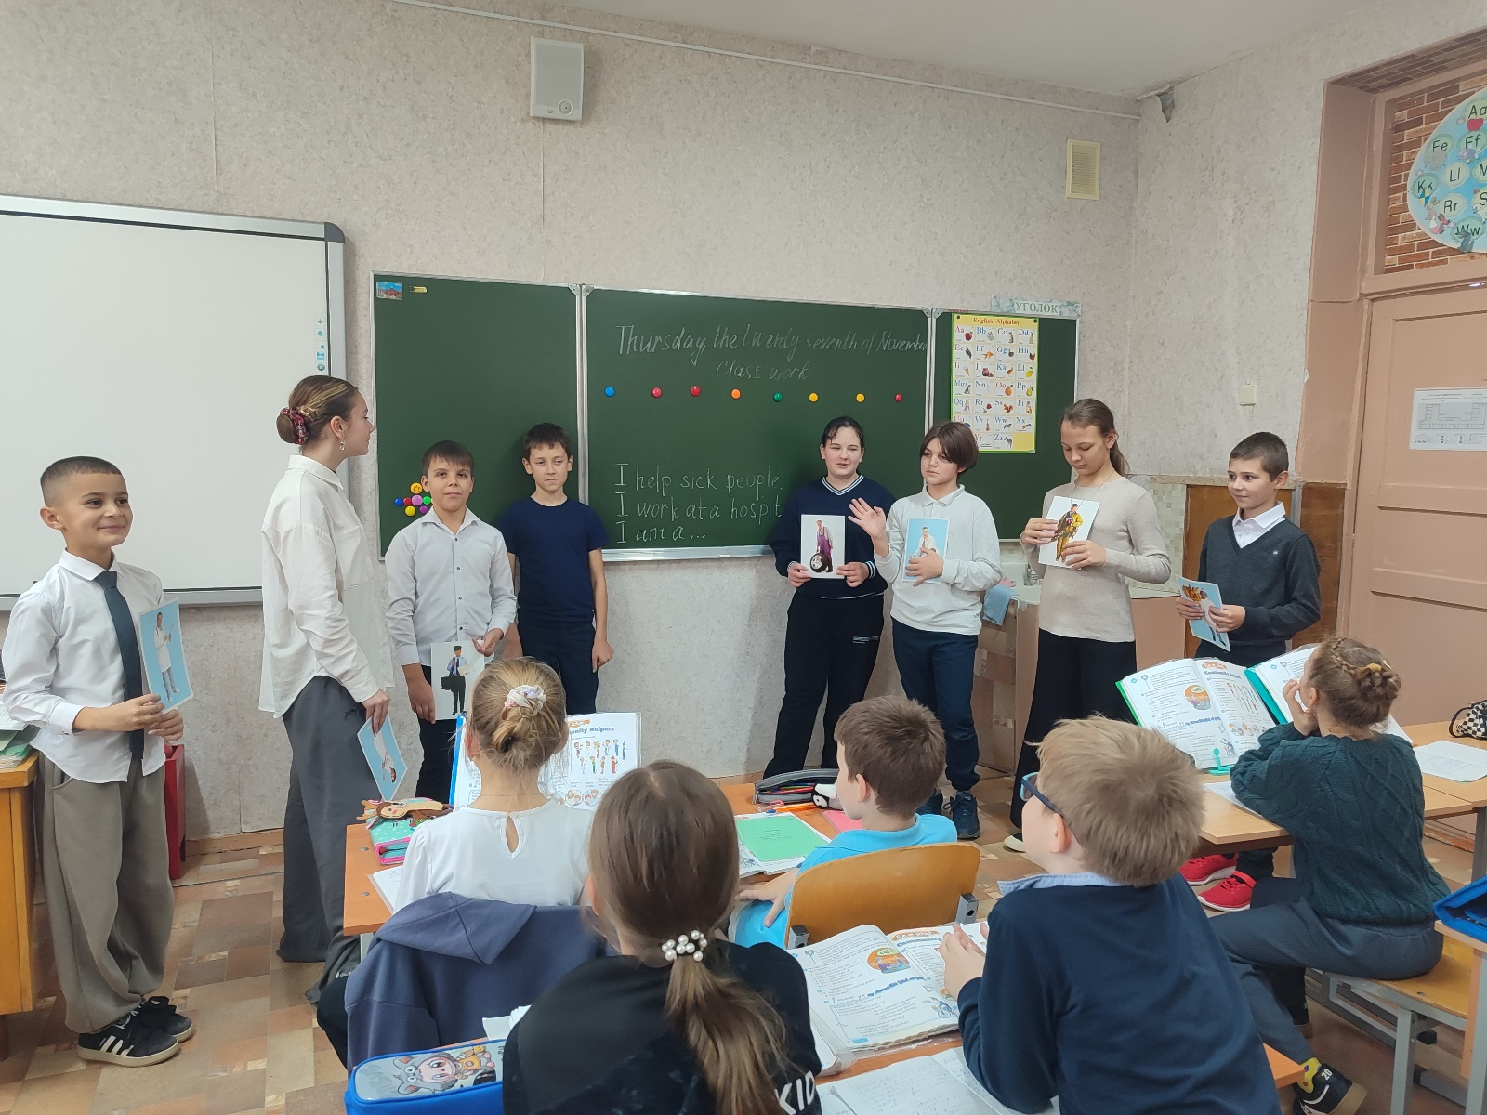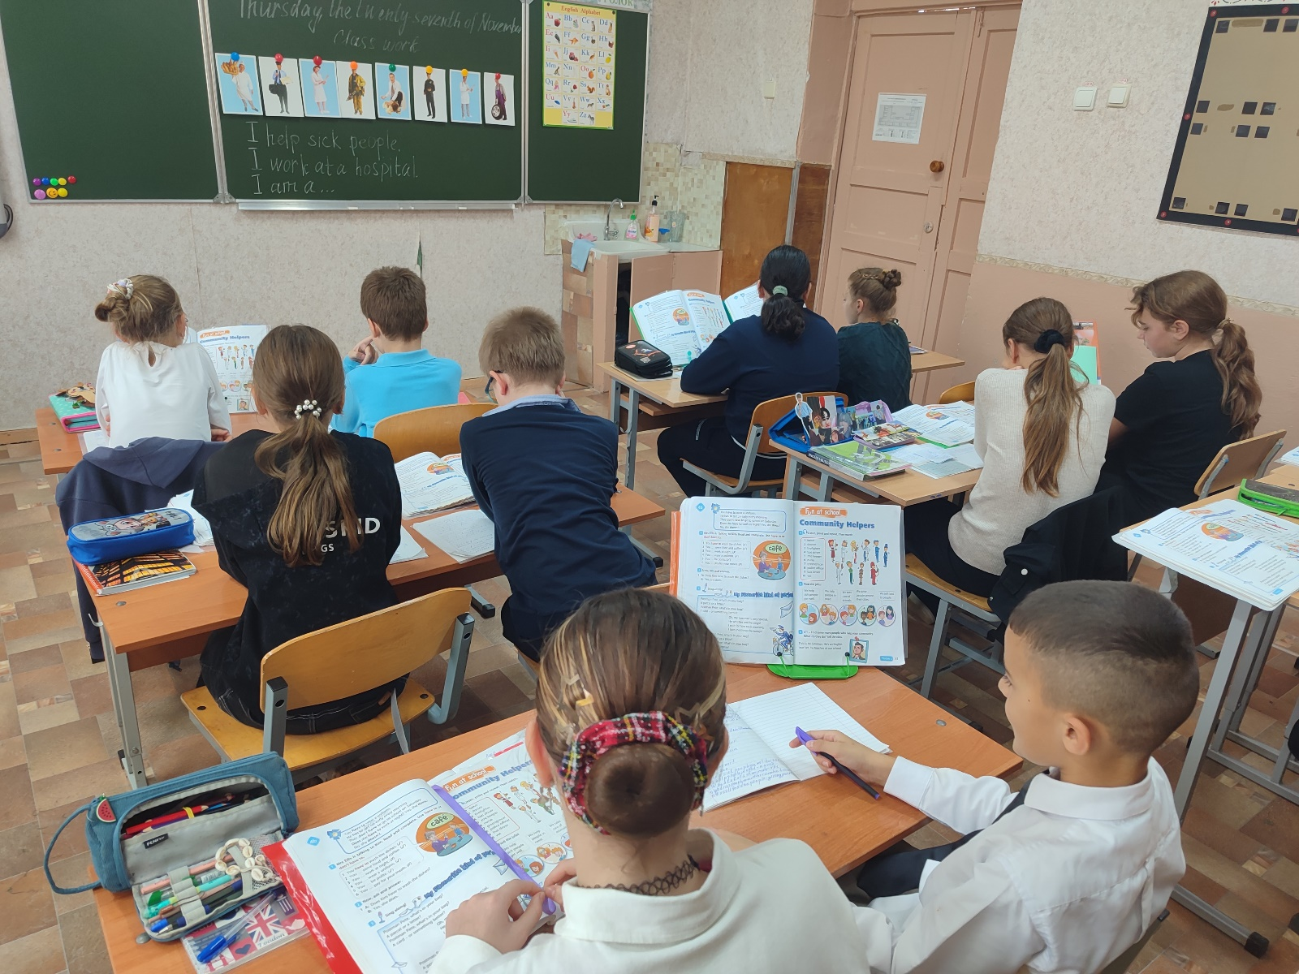

Ребята познакомились с такими базовыми понятиями, как доход, расход, финансовая цель, финансовый план, отложенная выгода и т.д.
